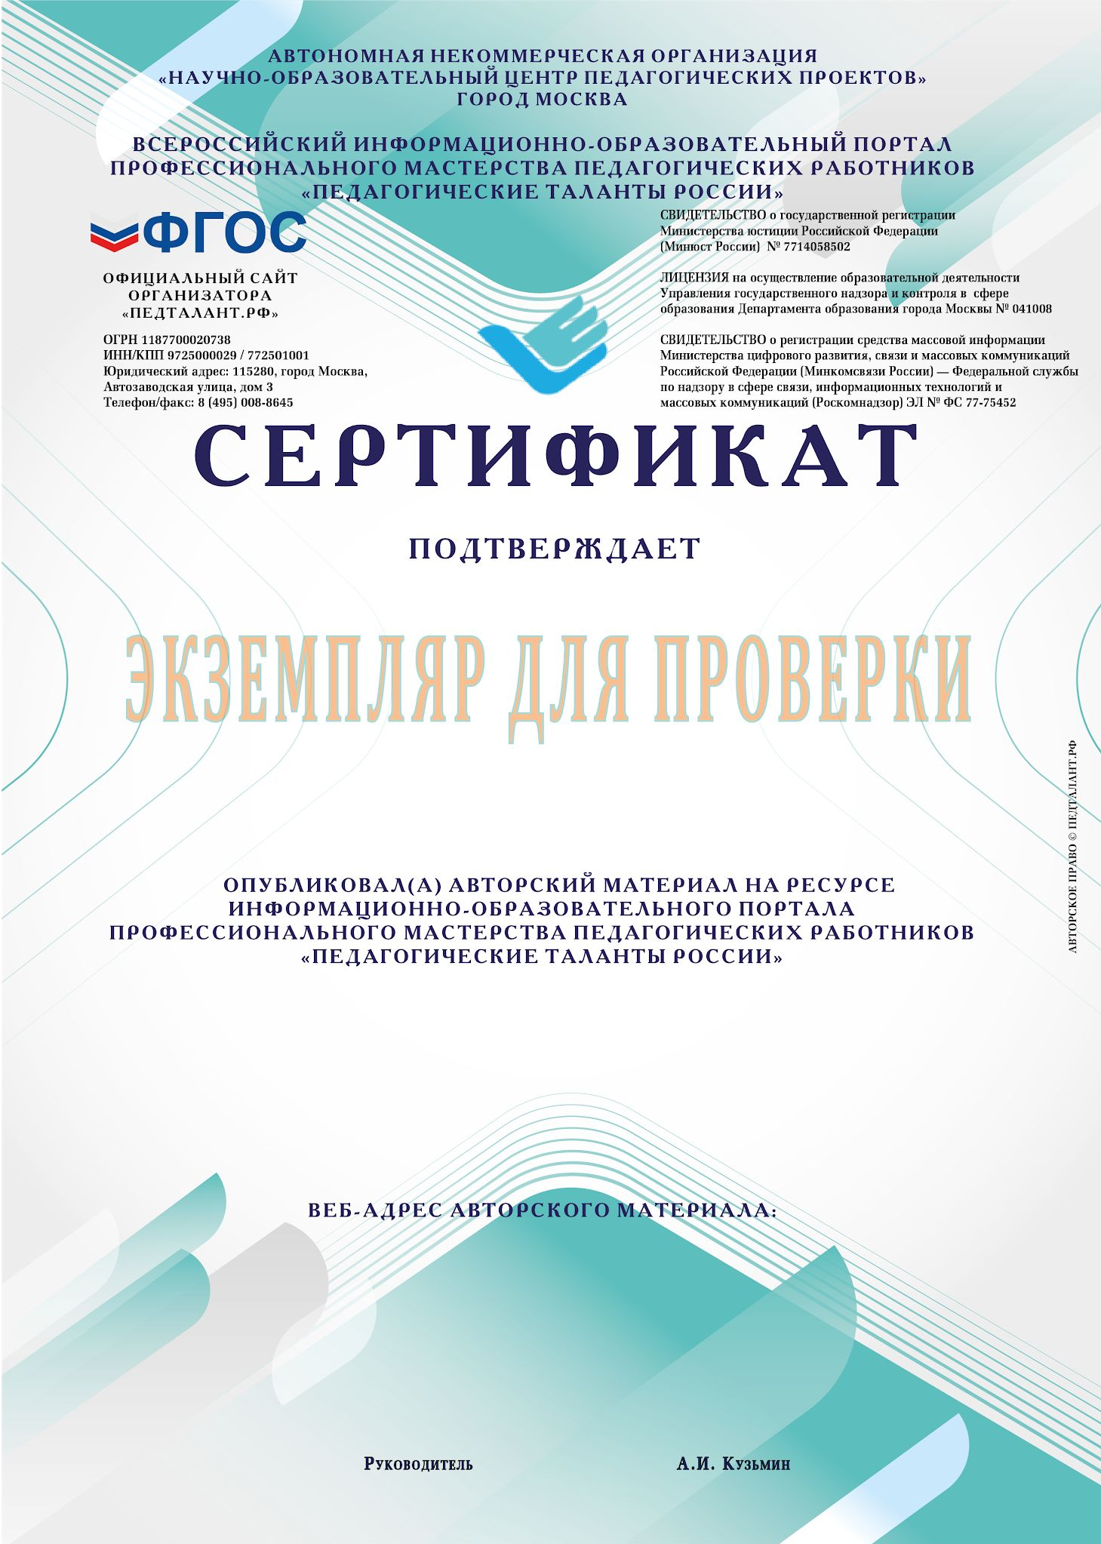

ПС №19832

Червякова Ольга Яковлевна воспитатель

МКДОУ детский сад № 10 города Татарск

Рабочая программа по финансовой грамотности
«Азбука математики и финансов»

https://педталант.рф/червякова-о-я-рабочая-программа/

04.09.2022

